

**Projet P55 - Programmation Internet I Manuel d’utilisation**

**Présenté a :** **Mihai Maftei**

**Auteur : Claudia Lisboa**

**Avril, 19 2016**

**1. Entez votre nom d’utilisateur et le mot de passé pour se connecter sur mon site web. (admin, 12345)**

**2. Cliquez sur un des liens pour accéder à la page ou à l’application.**

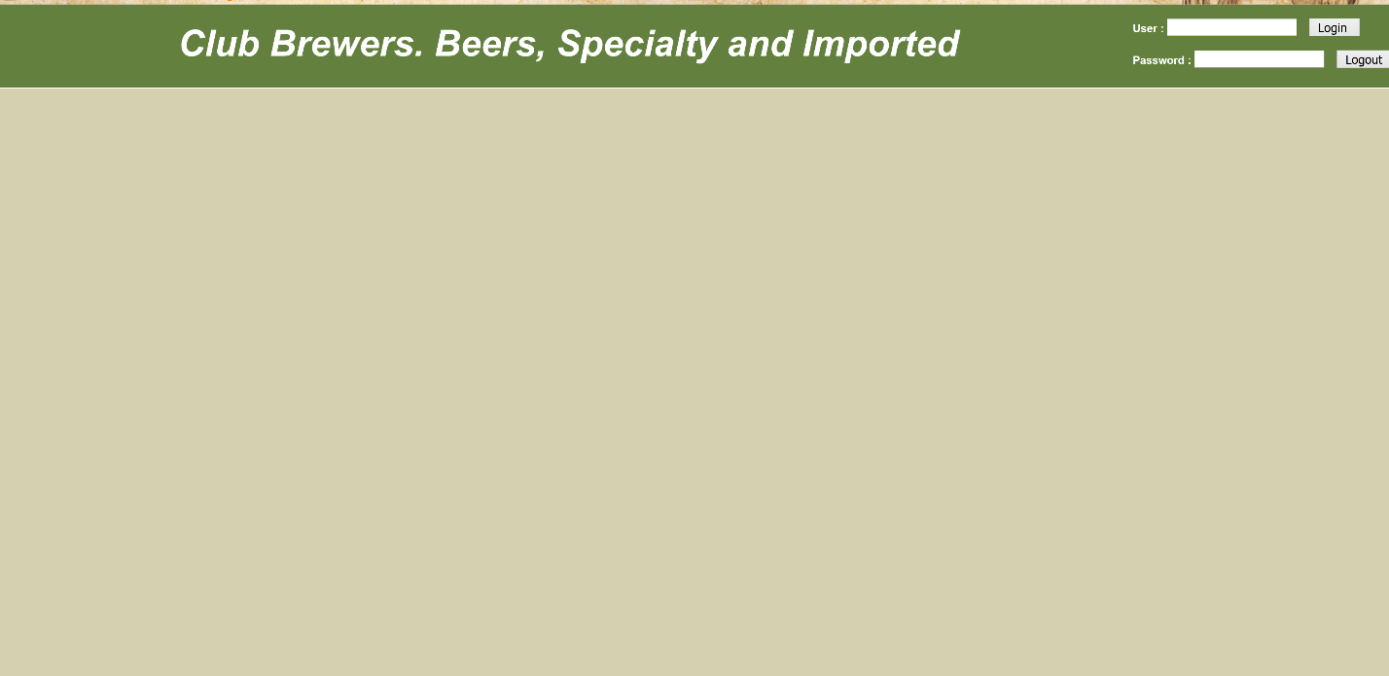

**3. Si on clique sur le bouton Google, une autre page sera ouverte, et vous pourriez faire des recherches sur l’Internet.**

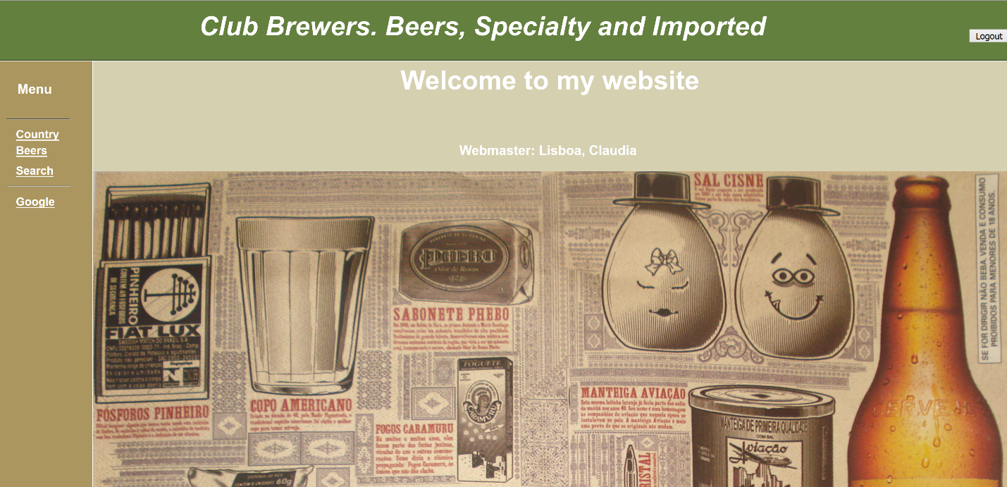

**4. Si on clique sur le bouton Country, dans la même page sera ouverte les informations sur les bières chaque pays.**

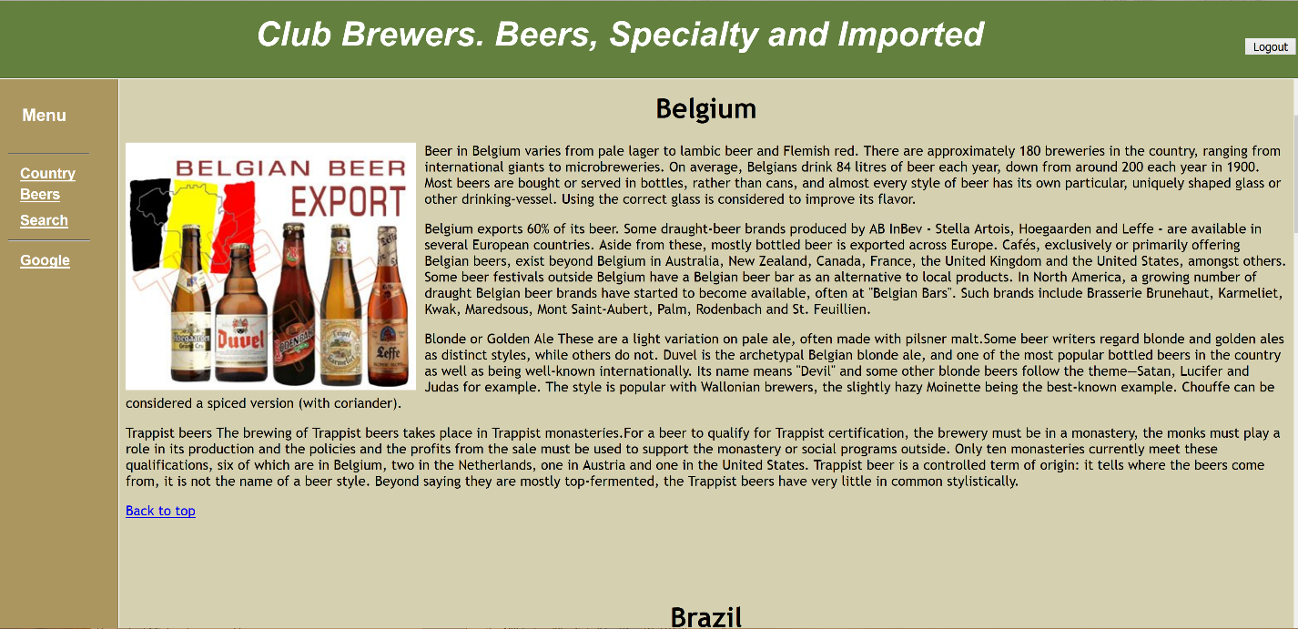

**5. Pour acheter les bières on clique sur le bouton Beers.**

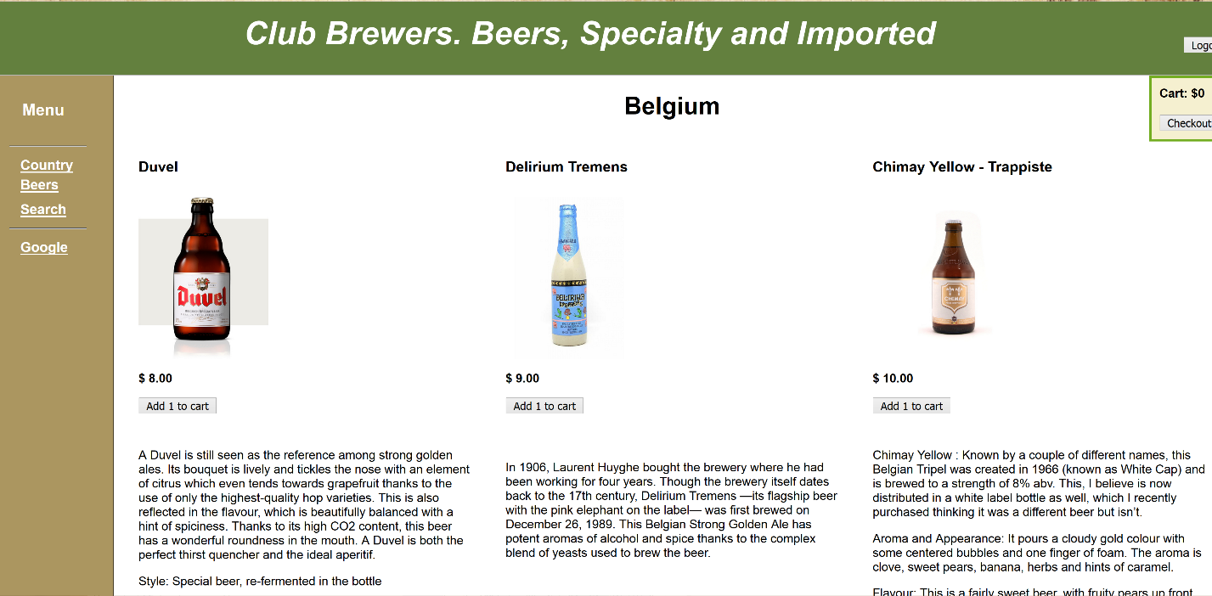

1. **Après avoir sélectionné la bière, si on clique sur le bouton Checkout une page pour effectuer le paiement sera ouverte.**

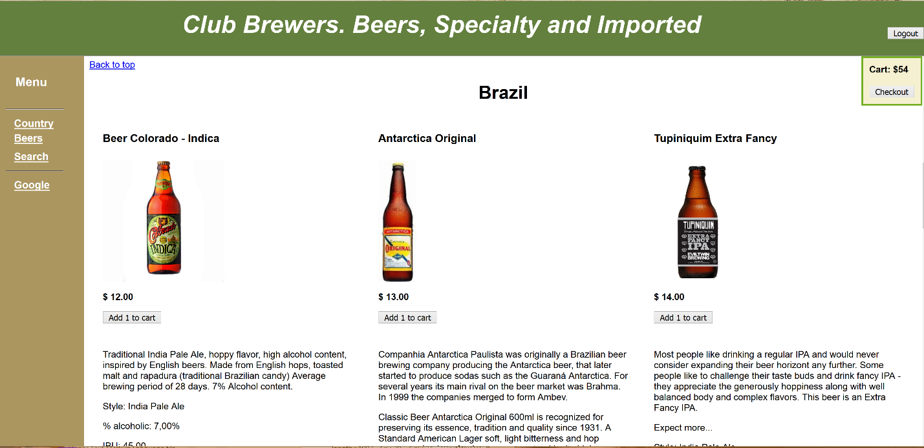

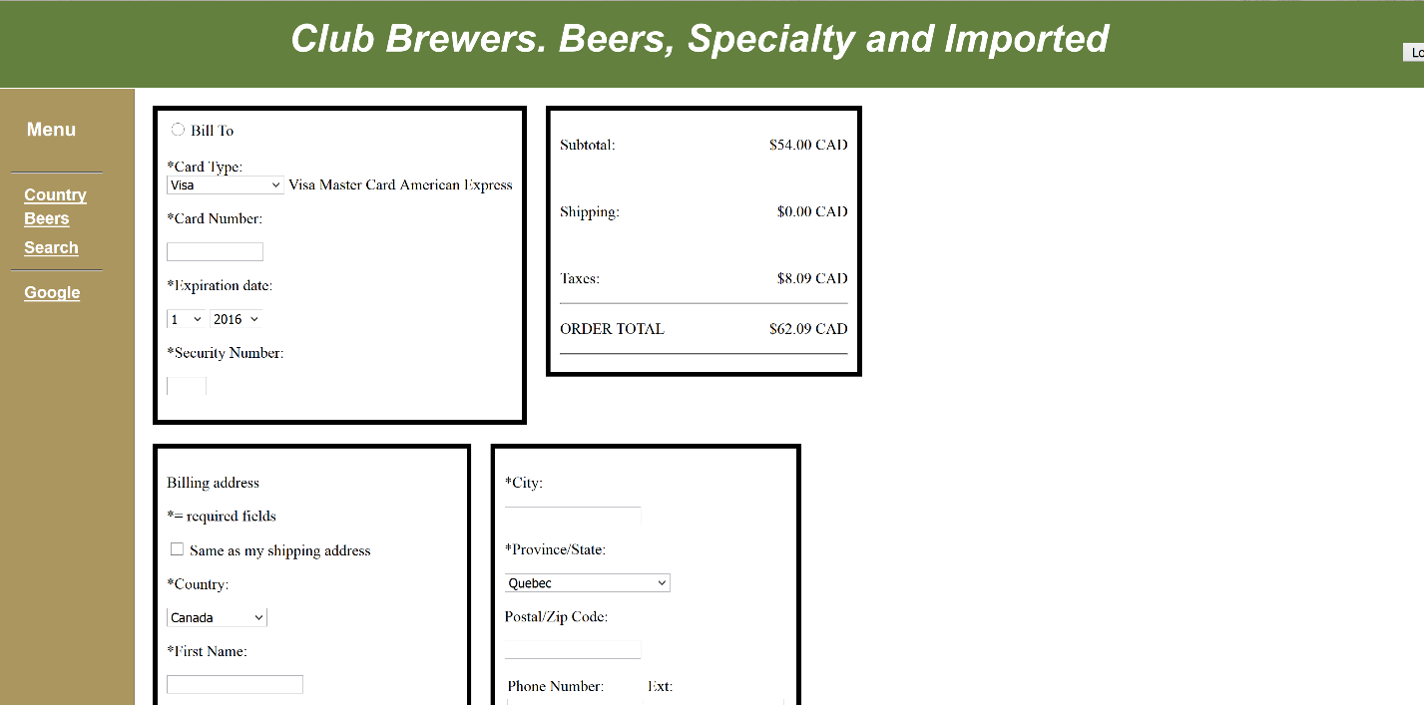

1. **Si on clique sur le bouton Search après informer le nom de la bière, l’image relatif s’affiche.**

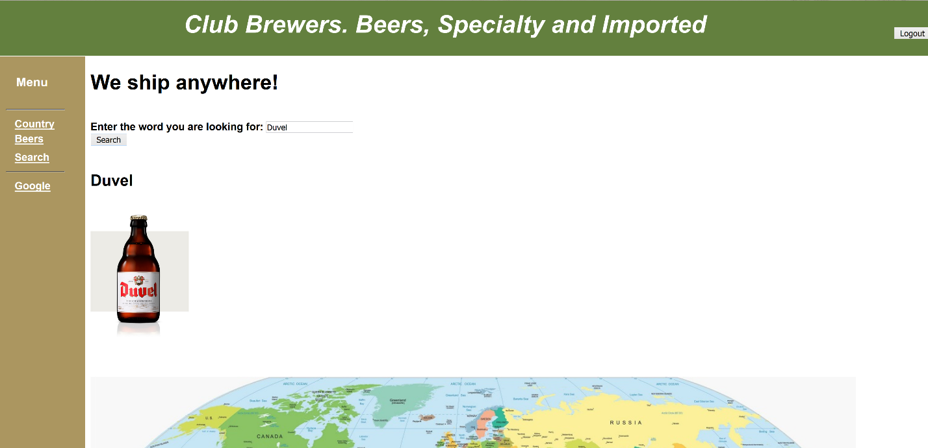

1. **Lorsqu’on clique sur l’un des quatre pays on est envoyé à la section du pays choisi dans la page d’achat.**

